- Напишите SQL запрос, который возвращает количество студентов, сгруппированных по их оценке. Результат отсортируйте по названию оценки студента.

WITH grade AS (
SELECT CASE
WHEN student_rating < 30 THEN 'неудовлетворительно'
WHEN student_rating >= 30 AND student_rating < 60 THEN 'удовлетворительно'
WHEN student_rating >= 60 AND student_rating < 85 THEN 'хорошо'
ELSE 'отлично' END AS "оценка"
FROM student_on_course
)
SELECT "оценка", COUNT(*) AS "количество студентов"
FROM grade
GROUP BY "оценка"
ORDER BY "оценка";

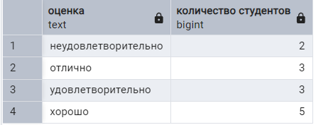

- Дополните SQL запрос из задания 1, с указанием вывода имени курса и количество оценок внутри курса. Результат отсортируйте по названию курса и оценки студента.

WITH grade AS (
SELECT
course_id,
CASE
WHEN student_rating < 30 THEN 'неудовлетворительно'
WHEN student_rating >= 30 AND student_rating < 60 THEN 'удовлетворительно'
WHEN student_rating >= 60 AND student_rating < 85 THEN 'хорошо'
ELSE 'отлично' END AS "оценка"
FROM student_on_course
)
SELECT course.name AS "курс", "оценка", COUNT(*) AS "количество студентов"
FROM grade
INNER JOIN course ON course.id = grade.course_id
GROUP BY "курс", "оценка"
ORDER BY "курс", "оценка";

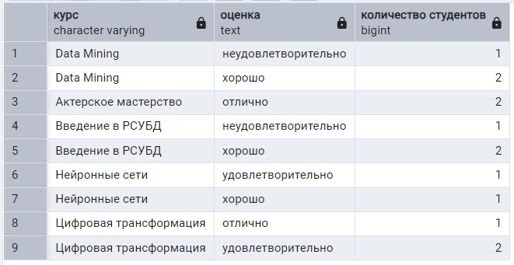
- Дополните SQL запрос из задания 1 с указанием вывода
- номера строки (сквозная нумерация строк)
- номера строки для группировки по имени курса (нумерация строк внутри группы)
- вывода имени курса и соответствующей оценки с указанием количества студентов по оценке и выводом подытога количества по группе
Результат отсортируйте по названию курса и оценки студента.

WITH grade AS (
SELECT
course_id,
CASE
WHEN student_rating < 30 THEN 'неудовлетворительно'
WHEN student_rating >= 30 AND student_rating < 60 THEN 'удовлетворительно'
WHEN student_rating >= 60 AND student_rating < 85 THEN 'хорошо'
ELSE 'отлично' END AS "оценка"
FROM student_on_course
),
detailed_result AS (
(SELECT
course.name AS "курс",
"оценка",
COUNT(*) AS "количество студентов"
FROM grade
INNER JOIN course ON course.id = grade.course_id
GROUP BY "курс", "оценка")
UNION
(SELECT
course.name AS "курс",
NULL AS "оценка",
NULL AS "количество студентов"
FROM grade
INNER JOIN course ON course.id = grade.course_id
GROUP BY "курс")
),
complete_result AS (
SELECT
"курс",
"оценка",
CASE
WHEN "количество студентов" IS NULL THEN SUM("количество студентов") OVER (PARTITION BY "курс")
ELSE "количество студентов" END AS "количество студентов"
FROM detailed_result
),
full_result AS (
(SELECT
"курс",
"оценка",
"количество студентов"
FROM complete_result)
UNION
(SELECT
NULL AS "курс",
"оценка",
COUNT(*) AS "количество студентов"
FROM grade
GROUP BY "оценка")
UNION
(SELECT
NULL AS "курс",
NULL AS "оценка",
SUM("количество студентов")
FROM complete_result
WHERE "оценка" IS NULL)
)
SELECT
ROW_NUMBER() OVER(ORDER BY "курс") AS "# строки",
ROW_NUMBER() OVER(PARTITION BY "курс") AS "# строки в группе",
"курс",
"оценка",
"количество студентов"
FROM full_result
ORDER BY "курс", "оценка";

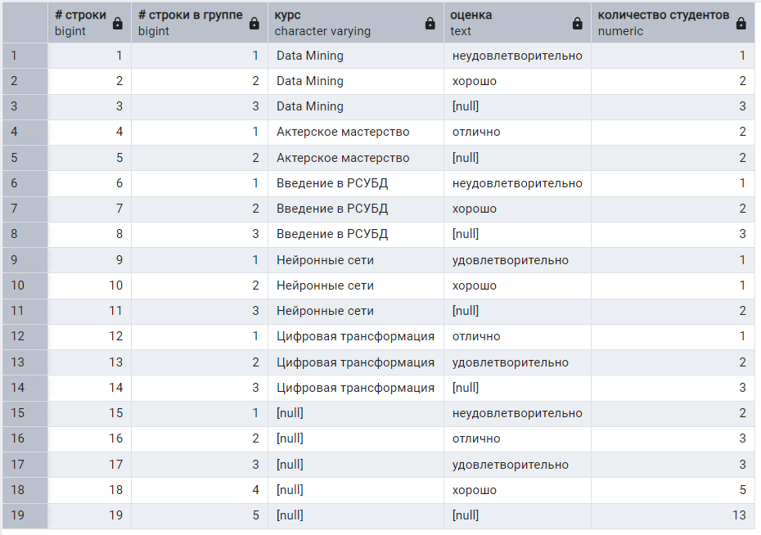

- Дополните SQL запрос из задания 1 с указанием вывода
- плотного ранжирования (dense_rank) по оценкам курсов, основанных на формуле из задания a)
- имени курса с соответствующей оценке по нему

WITH grade AS (
SELECT
course_id,
CASE
WHEN student_rating < 30 THEN 'неудовлетворительно'
WHEN student_rating >= 30 AND student_rating < 60 THEN 'удовлетворительно'
WHEN student_rating >= 60 AND student_rating < 85 THEN 'хорошо'
ELSE 'отлично' END AS "оценка"
FROM student_on_course
)
SELECT
DENSE_RANK() OVER(ORDER BY "оценка") AS "ранг курса и оценки",
course.name AS "курс",
"оценка"
FROM grade
INNER JOIN course ON course.id = grade.course_id
GROUP BY "курс", "оценка"
ORDER BY "оценка";

